Instalar el programa sbackup para ubuntu
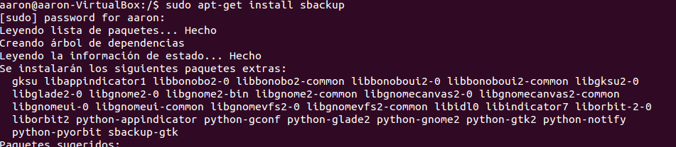
Abrimos el programa en modo gráfico:
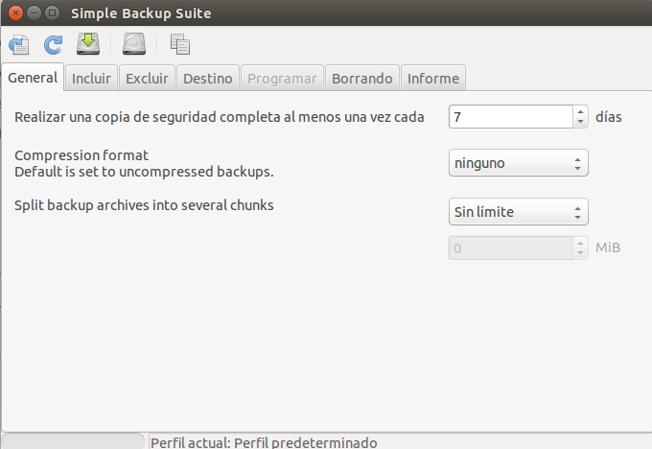

Vamos a hacer una copia del escritorio
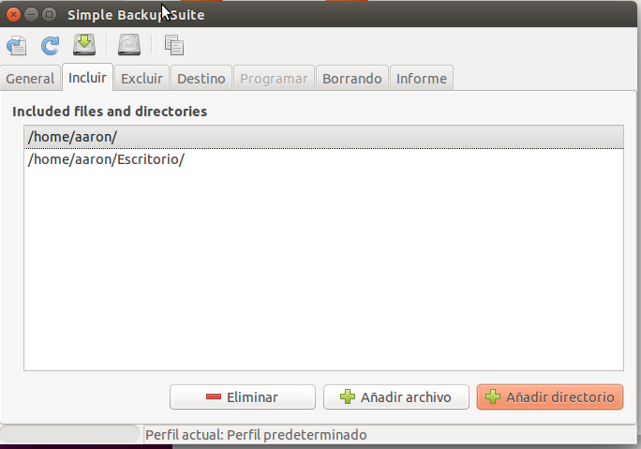

Le decimos donde queremos que lo guarde
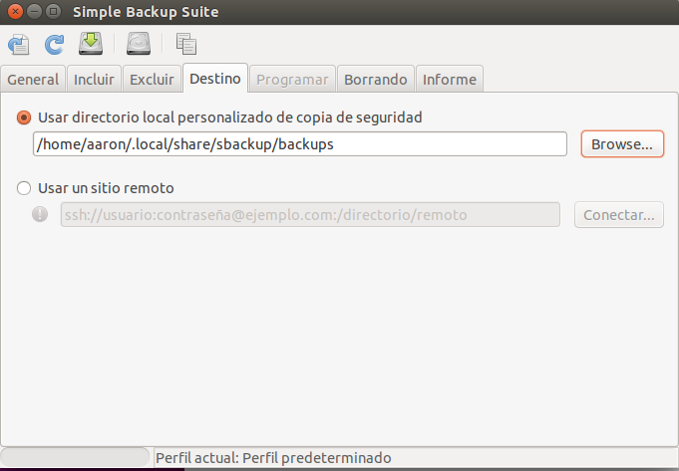

Nos dice que ha hecho copia de seguridad del escritorio
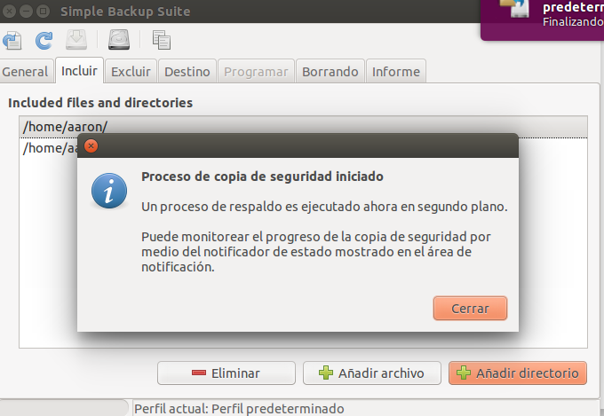

Aquí tenemos el archivo con la copia de seguridad
